在管理日曆上尋找預約
管理日曆一次只畫一個期間，所以說不出日期的預約最難找。用主題、預約的人、會議室，或是對方郵件上的預約編號把它找出來，然後縮小結果、直接匯出。
2026-09-15 · https://offision.com/help/zh-hant/booking/find-a-booking-on-the-management-calendar/
管理日曆一次只畫一個期間。要回答「星期二有什麼」，這個形狀剛剛好；要回答
「有人來信問的那筆預約在哪裡」，就不行了 —— 你得先知道日期才找得到。
搜索回答的是第二個問題。
開始之前:
需要預約管理的檢視權限。搜索讀的是日曆同一批預約，所以不會出現日曆看不到的東西。

1. 在搜索藥丸裡輸入
它在日曆標題列的右上角。在手機上是一個放大鏡，點一下便橫跨整列展開。
Where in Offision: admin app → booking/calendar (管理日曆)
一邊輸入，一邊在三個標題下出現即時建議：
- 預約 —— 命中的預約本身。每一列有日期、命中的文字（命中處會標出來）、
預約編號、狀態圓點、時間、資源與發起人。選一筆就把它打開。
- 發起人 —— 預約被命中的人。選了是加成篩選條件，不會打開任何東西。
- 資源 —— 會議室和辦公桌，做法相同。
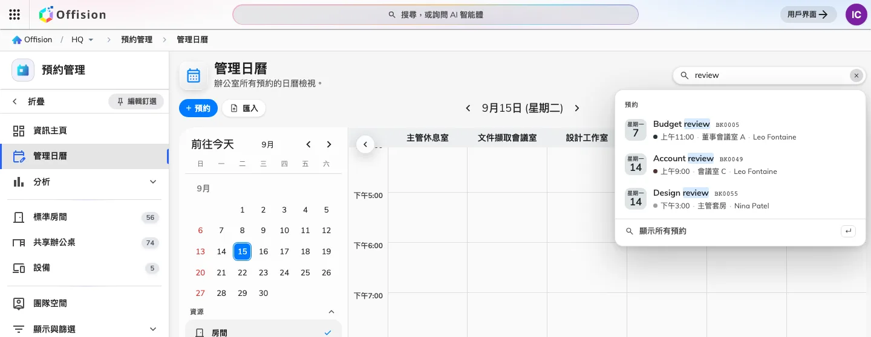
隨輸入出現的建議，列在命中的標題下——這裡是預約，命中的字被標出來，旁邊是預約編號。
關鍵字會搜到預約的主題、發起人與所用資源，所以會議室名稱和人名都算數。

2. 或者貼上預約編號
每一筆預約都有一個，像 BK0042，顯示在預約本身，也是查預約記錄時用的那一個 ——
同事打電話來問某場會議時，報的就是它。單獨輸入就直接到那一筆，而且寫法很寬鬆：
BK0042、bk42、#42、42 都讀成同一個編號。
編號屬於整個系列，所以引用一次會找到重複預約的 每一個日期，不只第一筆。
在同一格裡再加別的字（BK0042 review），它就不再是編號，回到一般的文字搜索。

3. 顯示全部命中
按 Enter，或選建議清單最下方的 顯示所有預約。網格讓位給命中清單，
上方是一排篩選籌碼和一個計數。
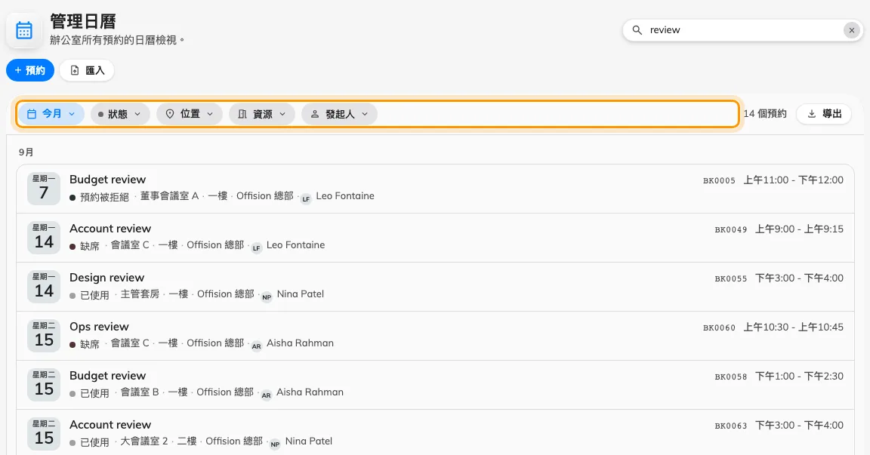
結果取代網格：籌碼負責縮小範圍，計數說明有多少筆。
顯示結果時，日期切換、資源欄位與它的分頁都會收起來 —— 它們都不再描述你正在看的東西。

4. 用籌碼縮小範圍
籌碼 | 縮小到
期間 | 今天、本星期、今月、未來30天，或自己挑兩個日期的 自訂。一開始是 今月
狀態 | 一個或多個預約狀態 —— 見預約狀態代表什麼
位置 | 大廈，以及裡面的樓層
資源 | 指定的會議室與辦公桌
發起人 | 建立預約的人

已設定的籌碼會顯示設定內容，也可以從自己的選單清掉。

5. 把結果帶走，或把網格放回去
計數旁邊的 匯出 會把眼前這批結果變成試算表 ——
見匯出你正在看的預約。
清空輸入格，日曆就回到原本那一天。

搜索條件就在網址列
每個籌碼和關鍵字本身都在頁面網址裡，所以重新整理、按上一頁都不會丟失，
也可以貼給同事 —— 對方看到同一份清單，依他自己的權限過濾。

這個功能不包含
- 看到本來看不到的預約。 搜索受和日曆一樣的權限限制。
- 到訪。 訪客邀請在訪問日曆有自己的搜索 ——
見在訪問日曆上尋找到訪。
- 移動任何東西。 結果是清單，不是網格；把預約拖到別的會議室仍然要在日曆上做 ——
見在管理日曆上移動預約。

